Universidad Técnica Nacional
Lic. Roosvelt Reyes
Propuesta de Proyecto
Integrantes:
Paula Nicole Mora Gomez,
Angelica Jazmin Esquivel Mairena
Asistencia de casos/citas
Periodo lectivo

Cuatrimestre III

Informe: Solución de Internacionalización (i18n) para CopyVet

Este documento resume la investigación e implementación de una solución de internacionalización (i18n) para la aplicación web CopyVet. El objetivo fue soportar, de manera robusta y eficiente, al menos dos idiomas: español (es) e inglés (en), cubriendo selección de librería, configuración del entorno, formatos de traducción, implementación en frontend, selector de idioma y persistencia de la preferencia de idioma.

Selección de librería/framework de I18N
La elección de i18next y sus extensiones se basó en que ofrecen una integración directa y estable con React, permitiendo implementar internacionalización sin agregar complejidad al proyecto. Además, estas librerías proporcionan soporte nativo para detección automática de idioma, manejo de namespaces y carga modular de traducciones, lo cual se ajusta perfectamente a la estructura de CopyVet. Su uso generalizado en la industria, la facilidad para organizar archivos JSON por módulos y la disponibilidad de una API clara hicieron que esta opción fuera la más adecuada para lograr una solución escalable, mantenible y rápida de implementar.
Librerías investigadas: i18next, react-i18next, i18next-browser-languagedetector.
La liberias que se utilizaron en la aplicación fueron : **i18next** junto con **react-i18next** y **i18next-browser-languagedetector**.
Justificación:
- Compatibilidad con React (react-i18next ofrece hooks y HOCs adecuados).
- Madurez: i18next es una de las soluciones más usadas en la comunidad JavaScript con amplio soporte.
- Rendimiento: carga diferencial por namespaces y lazy-loading de recursos para evitar cargas iniciales pesadas.
- Formatos soportados: JSON de forma nativa con una facil integración con formatos estándar y procesos de localización.
- Facilidad de integración: API clara (useTranslation, i18n.changeLanguage), soporte para interpolación, pluralización y caching.

3. Configuración del entorno de traducción
Estructura modular recomendada para index.js (configuración inicial de i18n):
Características clave:
- Registro de namespaces por módulo (common, veterinary, ticket, auth, category, pet).
- Uso de i18next-browser-languagedetector para detectar la preferencia del usuario.
- FallbackLang configurado a 'es' (español) para el comportamiento cuando falten claves.
- Caches y orden de detección: localStorage, navigator, HTML tag.
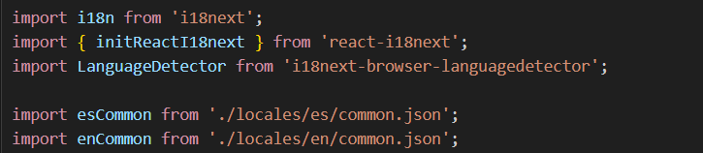
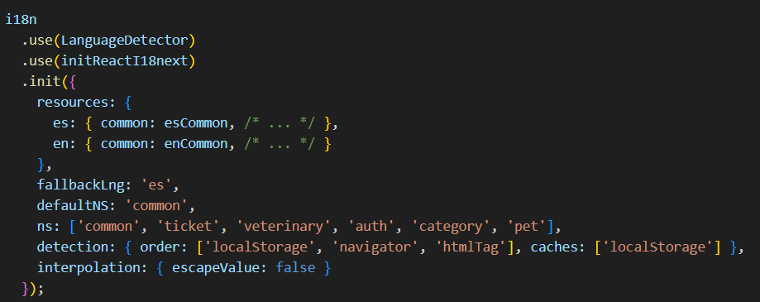

4. Formatos de archivos de traducción
Se utilizaron archivos JSON por idioma y namespace, organizados en:
src/i18n/locales/{es,en}/{namespace}.json
Ejemplo:
src/i18n/locales/es/common.json
src/i18n/locales/en/common.json
Ventajas al utilizar esto:
- Fácil edición y control de versiones (git).
- Compatibilidad con herramientas de traducción y flujos CI/CD.
- Permite lazy-loading por namespace y una estructura lógica por módulos.

5. Implementación en la Interfaz de Usuario (Frontend)
Integración con componentes React mediante el hook useTranslation de react-i18next. Todos los elementos textuales (etiquetas, títulos, botones, mensajes, placeholders) deben invocar la función t() con la clave adecuada.
Ejemplo en un componente en CopyVet:
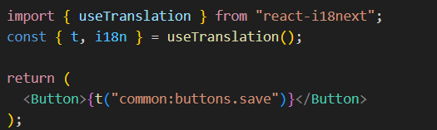
Recomendaciones de implementación que se utilizaron en nuestra pagina:
- Siempre usar claves con namespace (namespace:key) para evitar colisiones.
- Extraer textos de componentes a los JSON cuando no provengan de la base de datos.
- Marcar placeholders y mensajes dinámicos para interpolación (ej. 'Hola, {{name}}').
- Añadir pruebas básicas que verifican renderizado en ambos idiomas.

6. Mecanismo de selección de idioma
Implementar un componente LanguageSwitcher que permita seleccionar el idioma visible al usuario.
Ejemplo:
import { useTranslation } from 'react-i18next';
function LanguageSwitcher() {
const { i18n } = useTranslation();
return (
<div>
<button onClick={() => i18n.changeLanguage('es')}>ES</button>
<button onClick={() => i18n.changeLanguage('en')}>EN</button>
</div>
);
}
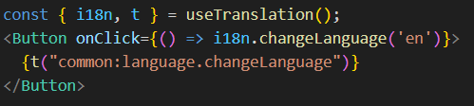

7. Persistencia de la selección de idioma
La preferencia se persiste en localStorage mediante i18next-browser-languagedetector (configuración de caches:['localStorage']). Esto garantiza que la selección se mantenga entre sesiones y cambios de página sin necesidad de backend.
Alternativas/Mejoras que se pueden considerar:
- Guardar la preferencia en el perfil de usuario (requiere endpoint en backend) para sincronizar entre dispositivos.
- Agregar expiración o lógica avanzada si se requiere soporte multi-tenant.

8. Alcance: qué traducir y qué no
Se traducirán todas las cadenas estáticas de la UI: etiquetas, títulos, botones, notificaciones, mensajes de validación, placeholders, textos de ayuda y menús. No se traducirán contenidos cargados desde base de datos o entradas de usuarios como la respuesta en el mismo momento.

9. Validación y pruebas
- Verificar que todos los componentes claves muestren traducciones en ambos idiomas.
- Pruebas automatizadas (render snapshots) para ambos idiomas en componentes críticos.
- Prueba manual del selector de idioma y persistencia en distintos navegadores.
- Validar pluralización e interpolación con casos de borde.

10. Procedimiento: añadir nuevas claves y nuevos idiomas
Añadir una nueva clave:
1. Agregar la clave en el JSON del namespace correspondiente en ambos idiomas.
2. Usar t('namespace:clave') en los componentes.
Agregar un nuevo idioma (ej. portugués):
1. Crear carpeta src/i18n/locales/pt/ y agregar archivos {namespace}.json.
2. Importar y registrar los recursos en la configuración de i18n (index.js) o usar lazy-loading.
3. Actualizar el LanguageSwitcher para incluir la nueva opción.

}

11. Anexos: Snippets y ejemplos adicionales
- Ejemplo JSON (common.json):
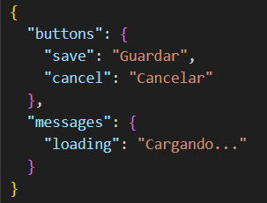
- Ejemplo para pluralización:
- Ejemplo de lazy-loading por namespace (pseudo-código):
i18n.loadNamespaces(['veterinary']).then(() => { /* render component */ });

